# Hướng dẫn cài đặt Phalcon framework trên Window

## Phalcon là gì?

Mã Phalcon là một mã nguồn mở, có đầy đủ tính năng của một mô hình MVC và nó được viết bằng ngôn ngữ C, sau đó build thành file .DLL và tích hợp vào danh sách Extensions của Apache, vì vậy nó có tính performance cao, hay có thể nói tốc độ của nó sẽ nhanh hơn các Framwork khác.

Tuy nó được viết từ ngôn ngữ C nhưng bạn không cần thiết phải biết về ngôn ngữ này, bạn chỉ cần biết về lập trình hướng đối tượng trong php và mô hình MVC là quá đủ, vì bản chất nó đã build thành các lớp PHP rồi. Khi làm việc với phancol thì bạn phải biết khái niệm về namespace nhé, nên nó chỉ chạy kể từ PHP Version 5.x trở đi. Không những có tính performance  cao mà Phalcon  rất dễ sử dụng, nhiều thư viện cho bạn lựa chọn.

## Download Phalcon

Để download Phalcon bạn có thể vào link <https://phalconphp.com/en/download> chọn hệ điều hành và phiên bản tương thích với máy tính của bạn.

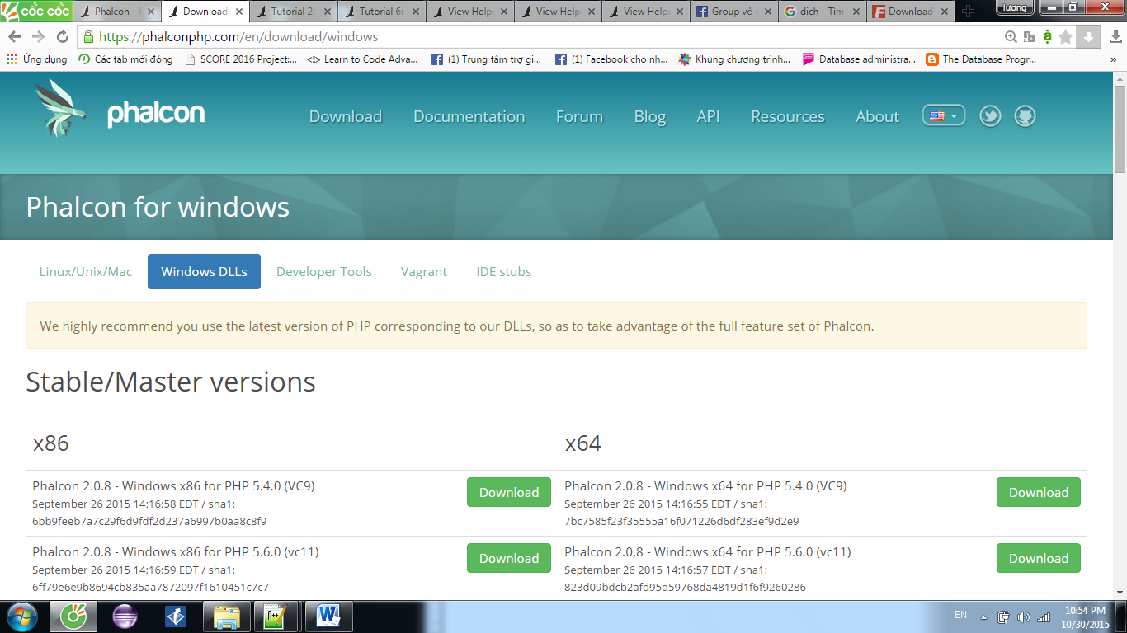

## Hướng dẫn cài đặt Phalcon trên Window

Bạn cần có một serve ảo (Vertrigo, xampp, ..) trước khi cài đặt phalcon.

Dưới đây mình sẽ hướng dẫn cài đặt phalcon với Xampp

* Giải nén file download về và được file php_phalcon.dll
* Copy file php_phalcon.dll vào thư mục có đường dẫn xampp\php\ext. Folder **ext** này là nơi chứa các Extension của Apache
* Mở file php.ini nằm trong đường dẫn xampp\php,sau đó thêm dòng này vào cuối file extension=php_phalcon.dll để load extension có tên là php_phalcon.dll
* Khởi động lại Xampp
* Sau khi thực hiện xong các bước trên bạn vào thư mục htdocs của xampp tạo một file index.php sau đó bạn thêm đoạn code sau

|  |  |
| --- | --- |
|  | <?php echo '<pre>'; print_r(get_loaded_extensions()); ?>  Sau đó chạy file index.php này lên nếu màn hình có xuất hiện **phalcon** thì bạn đã cài đặt thành công phalcon |
|  |  |
|  |  |